Riparazione Generatore ABB AMG500L8 N°106524

KVA 1580



TEFIN S.C.A.R.L.

Alla cortese att.ne dell’Ing. Raffaele Avenia

Report Diagnostico

Cliente: TEFIN S.C.A.R.L.

Contatto: Ing. Raffaele Avenia

Sommario

l. Introduzione
- Schema punti di misura
- Misurazioni eseguite
- Analisi in frequenza
- Allegati

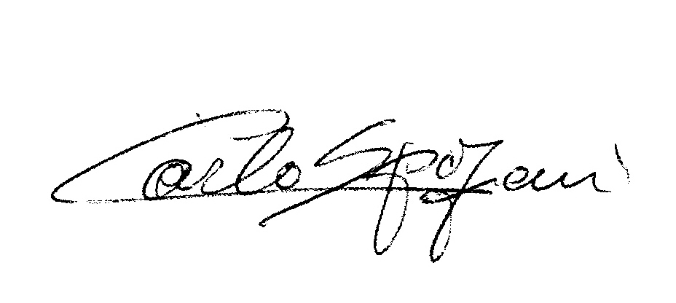
N.B. qualunque chiarimento rimaniamo a sua completa disposizione

Carlo Spaziani R.E.M.

